Рачунске приче - сабирање и одузимање

Разред: | 3. разред
Наставни предмет : | Математика
Наставна јединица: | Рачунске приче-Сабирање и одузимање
Тип часа: | Утврђивање градива
Облик рада: | индивидуални, фронтални, групни
Наставне методе: | текстуална, вербална, метода писаних радова, демонстративна
Наставна средства: | Ознаке за групе, цедуље за избор група, наставни листићи са задацима за групе, евалуациони листићи
Техничка помагала: | Рачунар
Временска артикулација часа: | Уводни део: око 5 мин  Главни део: око 25 минута  Завршни део: око 15 мин
Корелација: | музичка култура, српски језик
ЦИЉ ЧАСА: | Да ученице утврде математичке садржаје –сабирање и одузимање троцифрених бројева кроз текстуалне задатке.
ЗАДАЦИ ЧАСА:
Образовни: | Утврђивање стеченог знања из области сабирања и одузимања кроз текстуалне задатке везане за најлепше дечје бајке.
Функционални: | Примена стечених знања.  Уважавање туђег мишљења.
Васпитни: | Развијање љубави према предмету.  Развијање креативности и критичког мишљења.  Васпитавање сарадничких односа у групи.
Специјални облик наставе: | Активно учење
Претходна ситуација: | Учитељица ће припремити учионицу за час. Пошто ће ученици бити подељени у 4 групе, потребно је наместити клупе и столице и на њиг ставити ознаке за групе.
Садржај рада:  УВОДНИ ДЕО: | 1. КОРАК:  Кратак разговор о бајкама и ликовима из бајки које су ученици прочитали.  Данас ћемо се дружити са овим ликовима кроз математичке задатке.  2. КОРАК:  Подела ученика у групе случајним избором. Ученици ће извлачити цедуљице са ликовима из бајки и груписаће се у 4 групе:Црвенкапа, Три прасета, Снежана и Пепељуга.
ГЛАВНИ ДЕО: | 3. КОРАК: Подсетити их на правила групног рада:основно правило је да се договарају о раду, да уважавају различита мишљења, да долазе до заједничког, тј. тачног решења. Да сви из групе учествују у презентовању радова.  Групе раде на наставним листићима.  Учитељица обилази групе, ако је потребно даје им додатне инструкције за рад. Њена улога је сведена на минимум. Ученици су носиоци активности.
ЗАВРШНИ ДЕО: | 4.КОРАК:  Презентовање радова група.  5.КОРАК:  Коментар ученика о часу.  6.КОРАК  Попуњавање евалуационих листа.  7.КОРАК:  Заједнички плес уз песму Бранка Коцкице-Математика

ПРИЛОГ БР 1/1
ГРУПА ТРИ ПРАСЕТА

﻿

1.Лицко и Буцко су се уверили да се нерад не исплати. Зато су решили да и они као Гицко направе куће од цигала. Лицко је за своју кућу потрошио 382 цигле, а Буцко за 241 више. Колико је цигала за градњу куће потрошио Буцко?
__________________________________________
______________________________________________________________________
2.Да би се грејали на зиму, прасићи су сакупљали суво грање. Лицко је сакупио 456 гранчица, Гицко за 254 више од њега, а Буцко 113 мање од Гицка. Колико је гранчица сакупио Гицко? Колико је гранчица сакупио Буцко?
_______________________________________
_________________________________________
_______________________________________________________________________
3.Три вредна прасета брала су печурке да продају на пијаци. Лицко је убрао 348 гљива, а Буцко и Гицко заједно 549. Колико су више убрали Буцко и Гицко од Лицка?________________________________________________________________________________________________________________
4.Три прасета Гицко, Лицко и Буцко такмичили су се у трчању. Гицко је претрчао 250м
и одустао, Лицко за 113 м више од Гицка, а Буцко за 221м мање од Гицка и Лицка заједно. Колико је метара претрчало свако прасе? Колико су претрчали заједно?
__________________________________
__________________________________
________________________________________________________________
___________________________________________________________________
5.Саставите и ви један текстуални задатак чији ће ликови бити три прасета.
__________________________________________________________________________________________________________________________________________________________________________________________________________________________________________________________________________________________________________________________________________________________________________________________________________________________________________________________________

ПРИЛОГ БР. 1/2
ГРУПА СНЕЖАНА И СЕДАМ ПАТУЉАКА
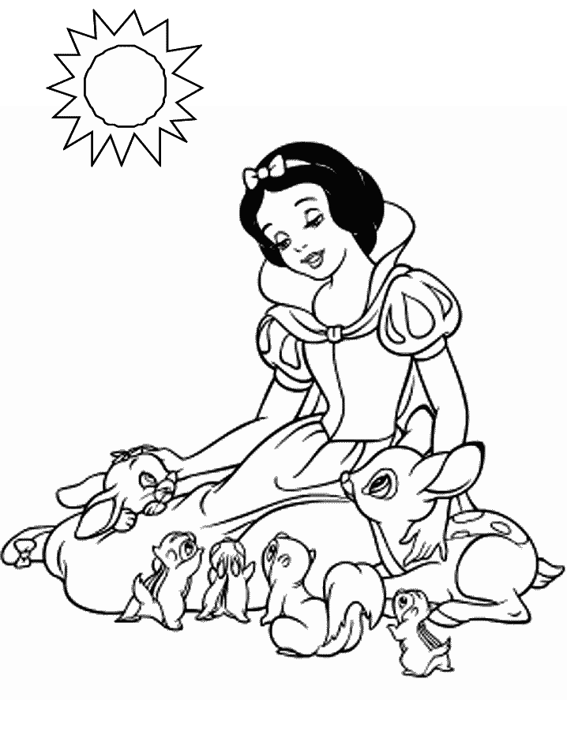

1.Патуљци су једног дана у руднику ископали 384кг руде злата. Другог дана за 234кг више. Колико су руде ископали другог дана_____________________________________
__________________________________________________________________________
2.Маћеха је много мрзела Снежану. Није јој било тешко да месецима пешачи само да би је пронашла и отровала. Првог месеца прешла је 256км, другог месеца 265км. Колико је километара препешачила маћеха за два месеца?
______________________________________
_____________________________________________________________________
3.У шуми у којој је живела Снежана са патуљцима било је 456 зечева,а срна за 234 мање него зечева. Колико је укупно зечева и срна било?
________________________
_________________________________________________________________
4. Патуљци Срећко, Поспанко и Радиша такмичили су се у трчању. Поспанко је претрчао 234 м и одустао, Срећко за 113 м више од Поспанка, а Радиша за 221м мање од Поспанка и Срећка заједно. Колико је метара претрчало свако прасе? Колико су претрчали заједно?
________________________________________________________
__________________________________________________________________________
__________________________________________________________________________
5.Саставите и ви један текстуални задатак чији ће ликови бити јунаци бајке Снежана и седам патуљака.
_______________________________________________________________________________________________________________________________________________________________________________________________________________________________________________________________________________________________________________________________________________________________________________________________________________________________________________________

ПРИЛОГ БР. 1/3
ГРУПА ЦРВЕНКАПА
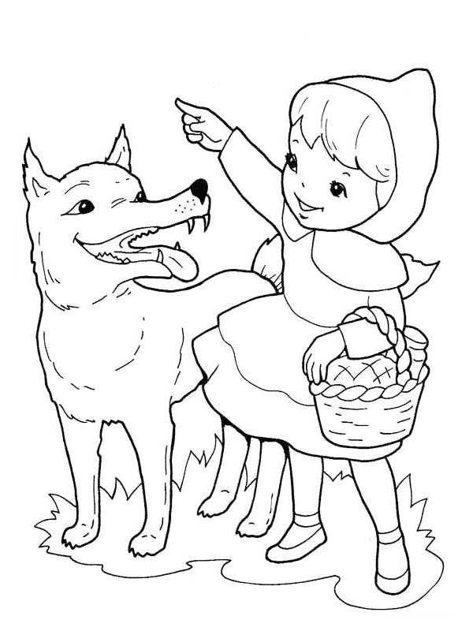

1.Црвенкапа је брала јагодице да мама направи сок. Пре подне је убрала 342 јагоде, поподне за 123 више. Колико је убрала јагода поподне?
__________________________
______________________________________________________________________
2. Од Црвенкапине до бакине куће било е 1000м. Црвенкапа је прешла 569 пре него што је срела вука. Колико је још остало да пређе да би стигла до своје баке?_______________________
_______________________________________________________________________
3. Ловац Лука храни шумску дивљач У шуми је 723 зеца, срна за 556 мање. Колико је у шуми зечева и срна?
________________________
____________________________________________________________________
4. Бака је брала лековито биље за чај. Убрала је 135 цветова коприве, 234 струка кантариона и за 213 струкова мање матичњака од коприве и кантариона заједно. Колико је укупно биљака убрала?_____________________________________
________________________________________
_____________________________________________________________________
_____________________________________________________________________
5.Саставите и ви један текстуални задатак чији ће ликови бити јунаци из бајке Црвенкапа.
__________________________________________________________________________________________________________________________________________________________________________________________________________________________________________________________________________________________________________________________________________________________________________________________________________________________________________________________________
ПРИЛОГ БР.4/1
ГРУПА ПЕПЕЉУГА
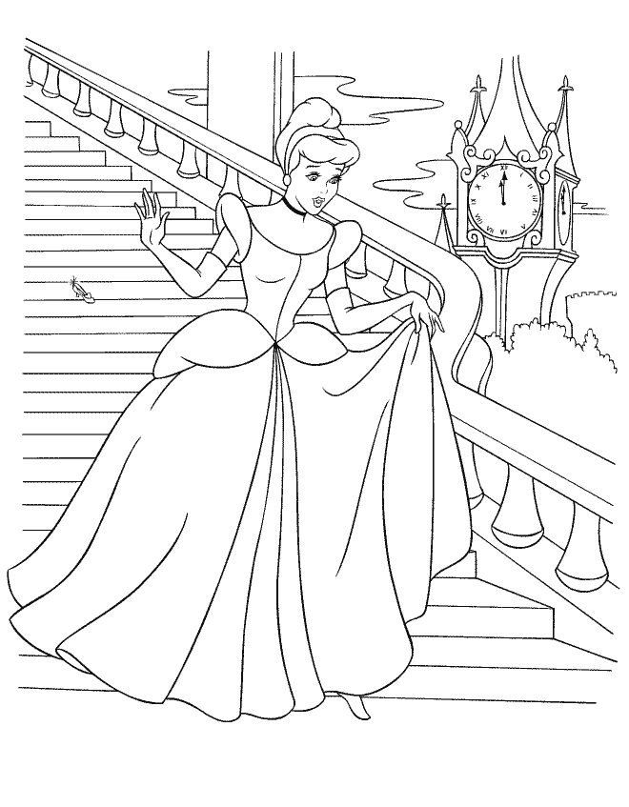
1.Пепељуга је покупила 453 зрна грашка који је просула маћеха и горко заплакала. Птичицама је било жао, па су јој помогле и покупиле 367 зрна више од ње. Колико су птичице покупиле?
_________________________
___________________________________________________________
2. Пепељуга је бројала дане очевог повратка кући. Прошло је 134 од када је отишао. Треба да прође још 112 дана до очевог повратка. Колико је дана отац био на путу?________________________
___________________________________________________________________
3. Принц је ушао у 367 кућа да би пронашао Пепељугу. У селу је 999 кућа. Колико кућа још треба да обиђе?
_________________
_________________________________________________________________
4.На балу код краља било је 542 жене и за 349 мање мушкараца. Колико је гостију било на балу?
_______________________
____________________________________________________________________
5.Саставите и ви један текстуални задатак чији ће ликови бити јунаци из бајке Црвенкапа.
___________________________________________________________________________________________________________________________________________________________________________________________________________________________________________________________________________________________________________________________________________________________________________________________________________________________________________________________
ЕВАЛУАЦИОНИ ЛИСТИЋ
А)Одушевљен/а сам оваквим начином рада на часу
Б)Било ми је лепо јер смо сви радили и једни друге слушали
В)опада ми се овакав начин рада, али нисам задовољан/на радом своје групе
Г)Задаци су ми били нејасни, помало тешки и због тога сам био/ ла збуњен/а
Д)Било ми је досадно и не допада ми се овакав начин рада
Шта би мењао/ла на часу?
_____________________________________________________________________________________________________
__________________________________________________________________________________

